PRESSEMITTEILUNG

28. Juli 2014

Gäubodenvolksfest Straubing:

Das liebenswerte Volksfest im Herzen Europas begeistert auch immer mehr
Österreicher

Straubing – Europa wächst zusammen, vor allem die Region Donau-Moldau mit Oberösterreich und Ostbayern im Mittelpunkt. Auch beim Gäubodenvolksfest in Straubing, dem bekannten Volksfest in dieser EU-Region „Zentraleuropa“ ist das ganz deutlich spürbar: Die Zahl der österreichischen Gäste steigt kontinuierlich. In diesem Jahr erwarten die Straubinger bei Bayerns zweitgrößtem Volksfest nach dem Münchner Oktoberfest wieder über 1,3 Millionen Besucher. Die meisten ausländischen Gäste werden dabei wie in den letzten Jahren aus Österreich anreisen.

Das Gäubodenvolksfest 2014 soll nach dem Willen der Veranstalter auch in diesem Jahr Maßstäbe setzen z.B. mit spektakulären Fahrgeschäften. Maximale Stimmung garantiert die Bierstadt mit sieben Festzelten und 26.500 Komfortsitzplätzen. Neues, Interessantes für alle Lebensbereiche bietet die Ostbayernschau, die niederbayerische „Weltausstellung“.

Die Kombination aus maximalem Spaß, Stimmung, Informationen, einem top-attraktiven Rahmenprogramm, aber auch einer Reise in die „gute alte Zeit“ machen das Straubinger Gäubodenvolksfest zu einem Unikat. Es ist heute eine der attraktivsten Großveranstaltungen im Herzen Europas zwischen Bayerischem Wald, Linz und Regensburg. Weil Straubing kaum 100 Kilometer westlich der österreichischen Grenze und der Termin zwischen 8. und 18. August ideal liegt, ist das Gäubodenvolksfest für viele Oberösterreicher zu einem „Heimspiel“ mitten in der Ferienzeit geworden.

Maximaler Spaß für jeden Geschmack
„Ein Trumm vom Paradies“ – also ein Stück Paradies – sei ihr Gäubodenvolksfest, sagen die Straubinger nicht ohne Stolz. Und so kommen in jedem Jahr mehr Besucher. Die erwarteten über 1,3 Millionen Gäste in diesem Jahr entsprechen dem 29-fachen der Einwohnerzahl Straubings.

Die Fans des Gäubodenvolksfests schätzen den gebotenen, besonderen Komfort, der den Besuch auf dem Straubinger Volksfestplatz zum unbeschwerten Vergnügen macht: von 5000 festplatznahen Parkplätzen bis zu den herrlich bequemen Bierbänken mit Rückenlehnen in den Bierzelten. Damit das Wohlgefühl der Festzeltbesucher auch in diesem Jahr nicht getrübt wird, haben die Festwirte den Bierpreis gegenüber 2013 erneut nur moderat um 30 Cent auf 8,40 Euro pro Maß angehoben.

Markenzeichen des Gäubodenvolksfestes:
spektakuläre Fahrgeschäfte
Den Besuchern eine attraktive Auswahl von Fahrgeschäften zu präsentieren, hat auf dem Gäubodenvolksfest Tradition. 700 Schausteller haben sich auch 2014 um die begehrten Plätze in dem 100.000 qm großen Vergnügungspark beworben. 130 attraktive Geschäfte wurden unter anderem nach Aspekten wie „noch schneller, noch höher, noch atemberaubender und unterhaltsamer“ ausgewählt.

2014 zählen dazu:
- Skyfall: ein mit imponierenden 80 m transportabler Freifallturm, der in Straubing heuer Premiere hat.
- Haunted Mansion: die geheimnisvolle Etagen-Geisterbahn mit drehenden, hängenden, vibrierenden und kippenden Gondeln
- Pirates Adventure: eine Abenteuer-Simulationsanlage mit Schatzsuchern, Piraten, Schiffswrack, Krokodilen und einem acht Meter langen Hai
- Alex Airport: das Wirbelvergnügen an einem Drehstern in 55 m Höhe

Ostbayernschau:
Veranstalter rechnen erneut mit Besucheransturm
Auch die direkt an das Gäubodenvolksfest angrenzende Ostbayernschau glänzt als „Niederbayerns Weltausstellung“ jedes Jahr mit Spitzenwerten. 2014 werden an den neun Ausstellungstagen zwischen 9. und 17. August auf den 60.000 Quadratmetern Aus-

stellungsgelände und in den 17 Hallen mit über 23.000 qm wieder
über 440.000 Besucher erwartet. Die Ostbayernschau zählt damit zu den besucherstärksten Verbraucherausstellungen Deutschlands.

Themenschwerpunkte sind Haus, Bauen, Garten und Wohnen, Werkzeuge, Maschinen, Hobby, Freizeit, Nahrungs- und Genussmittel und auch viele Neuheiten: von der Mini-Reiseapotheke bis zu rauchfreien Holzkohlengrills.

Ein Besuchermagnet sind in jedem Jahr die zahlreichen Sonderschauen, etwa zum Thema Energiesparen oder zur effizienten Abfallentsorgung sowie zu Kunst und zur Kultur. Eine Herausforderung für jeden Besucher: Über eine Strecke von 8,5 Kilometern ziehen sich die Fronten der 750 Ausstellungsstände in den Hallen und im Freigelände. Wer den Rundgang an einem Tag nicht schafft, kann jederzeit wiederkommen. Der Eintritt zur Ostbayernschau ist auch 2014 an allen Veranstaltungstagen kostenlos.

Am Wochenende des 16. und 17. August findet die 4. Landestierschau des Fleischrinderverbandes Bayern e. V. erstmals in Straubing statt. Rund um das Gelände der Zuchtviehversteigerungshallen an der Kagerser Hauptstraße, direkt neben dem Gäubodenvolksfest, dreht sich an diesem Wochenende alles um Fleischrinderzucht und Mutterkuhhaltung. Eine Landestierschau, bei der sich die Züchter mit ihren Tieren und Züchtersammlungen im Wettbewerb messen, bietet eine hervorragende Gelegenheit für Fachpublikum und Verbraucher gleichermaßen, einen Blick auf den Qualitätsstandart und die breite Palette bayerischer Fleischrinderzucht zu werfen.

Zeitreise in die gute alte Volksfestzeit
Beim Gäubodenvolksfest 2014 erhält die Nostalgie wieder viel Raum: Beinahe ein Zehntel des 90.000 qm großen Vergnügungsparks sind für den historischen Volksfestbereich reserviert. Zwischen nostalgischen Fahrgeschäften wird der Geist König Maximilians I. Joseph lebendig, der im Bemühen um „der Bayern Wohl und Glück“ 1812 den Straubingern „allergnädigst“ das erste Gäubodenvolksfest, damals als landwirtschaftliches Fest, genehmigt hatte.

Hier können die Besucher auf die Reise in die „gute alte Zeit“ gehen, in der Oma und Opa sich noch in der Hexenschaukel, auf dem Toboggan, einer 52 Meter langen Holzrutschbahn vergnügten oder eine „Fahrt ins Paradies“ unternahmen. In diesem Teil des Gäubodenvolksfestes und auch im historischen Bierzelt hat die Neuzeit das Nachsehen: Blech- und Blasmusikanten beweisen hier an allen Festtagen, dass der Bierzeltbesuch auch ohne moderne Schlager und lärmende elektronische Verstärker eine
Riesengaudi sein kann. Besonderes Schmankerl ist die Bühne beim Historischen Bereich mit Aufführungen von Volkstänzen, Plattlern oder Goaßlschnalzern. Daneben hat ein Nostalgie-Circus seine Manege aufgeschlagen, in der Akrobatik, Messerwerfen, Feuerspucken u. v. m. für Staunen sorgen.

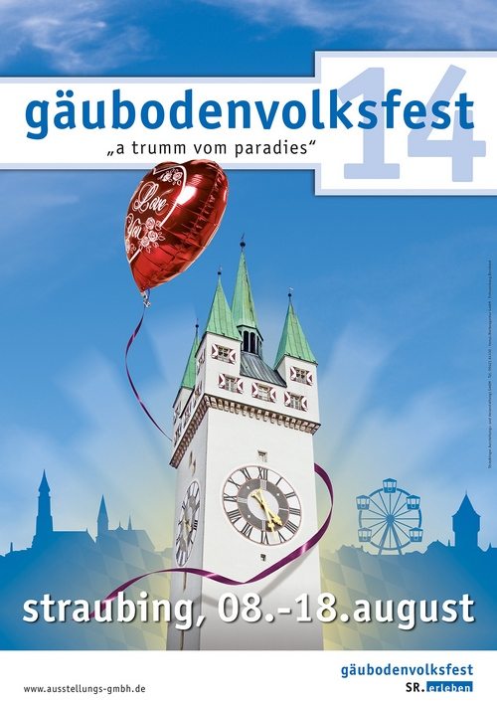
Ein Großereignis: das Straubinger Gäubodenvolksfest, Bayerns zweitgrößtes Volksfest in diesem Jahr zwischen 8. und 18. August.

Die Veranstalter erwarten 2014 wieder Spitzenbesuch.
Hier das offizielle Plakatmotiv für das diesjährige Gäubodenvolksfest.

Foto: Fotowerbung Bernhard,
Venus-Werbeagentur

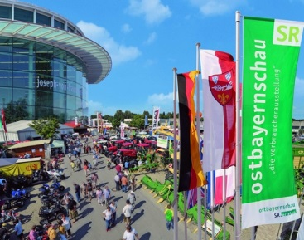
Attraktive Ergänzung des Gäubodenvolksfestes: die Ostbayernschau vom 9. bis 17. August, eine der besucherstärksten Verbraucherausstellungen in Deutschland.
Niederbayerns „Weltausstellung“ zog in den letzten Jahren immer mehr Besucher an: 2014 sollen es wieder über 440.000 werden.

Foto: Fotowerbung Bernhard,
Venus-Werbeagentur

Hinweis für die Redaktion:
Weitere Pressetexte und attraktive Fotos in Druckqualität finden Sie im Internet unter www.ausstellungs-gmbh.de (obere Menüauswahl: Bildarchiv, Presse)

